FÍSICA 1 TURNO MAÑANA- 2º CUATRIMESTRE –2021 23/11/2021
2º EVALUACIÓN- ESTACIÓN 2

Indicaciones para el envío de archivos:
- Enviar la resolución de cada problema en fotos separadas, (si la resolución de algún problema, abarca más de una hoja, puede enviarlo en dos fotos)
- Las fotos deben se nítidas y las resoluciones legibles.
- Nombrar los archivos de manera de poder identificar a que problema corresponde, por ejemplo: problema 1, problema 2, en el caso de que un problema abarca más de una foto indicar: problema 1 – parte1, problema 1 – parte2, etc)
- En cada hoja de la resolución debe indicar APELLIDO Y NOMBRE

TEMA 3
PROBLEMA 1
La figura muestra a tres bloques de igual masa m, y una pared p. El primer bloque se mueve a una velocidad ${\vec{v}}_{0}$, va a chocar plásticamente al segundo bloque, que está detenido; luego ambos chocan plásticamente al tercer bloque, también detenido. Si a partir de la posición inicial del tercer bloque hay un coeficiente de roce µ
a) Calcular el impulso que los bloques reciben de la pared, sabiendo que luego de chocar con ella los bloques se detienen a una distancia d/2 de la misma.
b) Indicar ¿Qué condición debe darse entre los datos del problema para que los bloques lleguen a la pared?
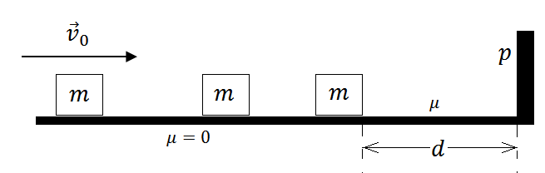

Resolución
- Primero debemos averiguar las velocidades de cada bloque. Para ello, planteamos la conservación del impulso lineal P en cada choque. Podemos hacer esto, ya que no hay fuerzas externas al sistema
1º choque $bloque 1→bloque 2$
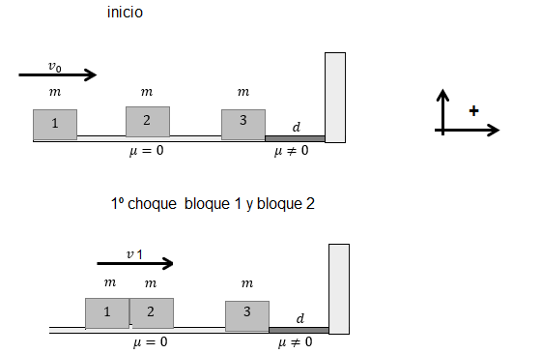
$∆P_{x}=0$

$mv_{0}=2mv_{1}$ ⇒ $v_{0}=2v_{1}$ (1)

2º choque $bloque 1, 2→bloque 3$

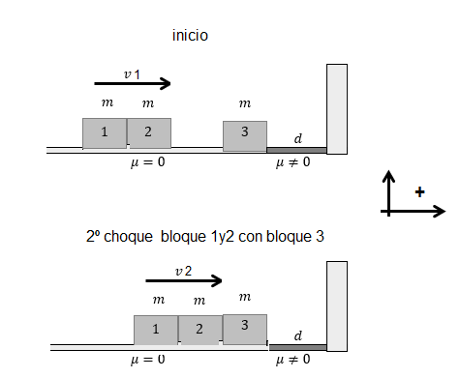
$$∆P_{x}=0$$

$2mv_{1}=3mv_{2}$ ⇒ $2v_{1}=3v_{2}$ (2)

Relacionado las ecuaciones 1 y 2 podemos relacionar la velocidad de manera que:

$$v_{3}=\frac{2}{3}v_{2}=\frac{v_{0}}{3}$$

Luego vemos que después del 2º choque los tres bloques se desplazan por una superficie con roce hasta chocar con la pared y rebotar una distancia d/2. Para calcular la velocidad con que los bloques antes y después de impactan contra la pared plantemos TTyE, ya que necesitamos esas velocidades para poder calcular el impulso solicitado en la consigna

Antes del choque con la pared:

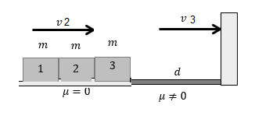

$W_{fr}=∆E_{c}$
$$-μ3mgd=\frac{1}{2}3mv_{3}^{2}-\frac{1}{2}3m{v_{2}}^{2}=\frac{1}{2}3mu^{3}-\frac{1}{2}3m\frac{{v_{0}}^{2}}{3}$$

$$v_{3}^{2}=\frac{{v_{0}}^{2}}{9}-2μgd$$

Después del choque con la pared:

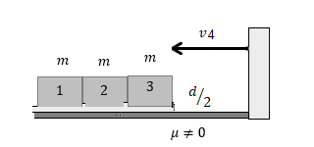
$$W_{fr}=∆E_{c}$$
$$-μ3mg\frac{d}{2}=0-\frac{1}{2}3mv_{4}^{2}$$

$$v_{4}^{2}=μgd$$

Ahora estamos en condiciones de plantear el impulso que la pared realiza sobre los bloques

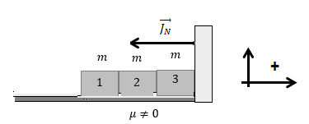

$$J_{TOTAL}=J_{N}+\overset{≅0}{\overbrace{J_{fr}}}=∆p_{x}=p_{xf}-p_{x0}=-\left(3mv_{4}\right)-\left(3mv_{3}\right)$$

$J_{N}=-3m\left[\sqrt{μgd}-\sqrt{\frac{{v_{0}}^{2}}{9}-2μgd}\right]$

- Analizando la expresión de la ecuación del impulso, podemos concluir que la condición para que los tres bloques lleguen a la pared es que

$\sqrt{\frac{{v_{0}}^{2}}{9}-2μgd} >0$

PROBLEMA 2
Un lado de un tubo en forma de U, se llena con un líquido de densidad δ₁ mientras que el otro lado contiene un líquido de densidad δ₂, como se muestra en la figura. Si δ₁= 1,2 x10⁴ kg/m³, h₁= 3,0 x10⁻²m y
h₂= 5,0 x10⁻¹ m, calcular el valor de la presión absoluta que debe hacerse sobre el líquido del lado izquierdo para que ambas columnas queden niveladas a la misma altura. DATO: Presión atmosférica normal: P₀= 101300Pa

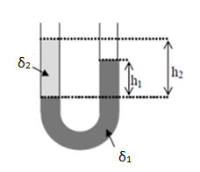
RESOLUCIÓN

Para comenzar a plantear la solución es necesario encontrar el valor de δ₂ y es conveniente marcan un punto A en el esquemas y utilizando hidrostática plantear:

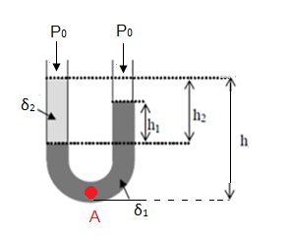

$$P_{A}= P_{0}+δ_{2}g h_{2 }+δ_{1}g \left( h-h_{2}\right)=P_{0}+δ_{1}g \left( h-h_{2}+ h_{1}\right)$$

⇒ $P_{0}+δ_{2}g h_{2 }+δ_{1}g \left( h-h_{2}\right)=P_{0}+δ_{1}g \left( h-h_{2}+ h_{1}\right)$

$$δ_{2} h_{2 }+δ_{1} \left( h-h_{2}\right)=δ_{1} \left( h-h_{2}+ h_{1}\right)$$

$$δ_{2} h_{2 }=δ_{1} \left( h-h_{2}+ h_{1}\right)-δ_{1} \left( h-h_{2}\right)$$

$δ_{2} =\frac{δ_{1}h_{1}}{h_{2 }}$ $δ_{2}=720 {Kg}/{m^{3}}$

Y ahora conociendo $δ_{2}$ podemos plantear
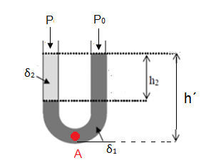

$$P_{A}= P+δ_{2}g h_{2 }+δ_{1}g \left( h´-h_{2}\right)=P_{0}+δ_{1}g h´$$

$$P+δ_{2}g h_{2 }+δ_{1}gh´-δ_{1}g h_{2}=P_{0}+δ_{1}g h´$$

$$P+δ_{2}g h_{2 }-δ_{1}g h_{2}=P_{0}$$

$$P=P_{0}+gh_{2}(δ_{1}-δ_{2})$$

$$P=156.572 Pa$$

